**计算机组成原理 实验报告**

姓名：杨博涵 学号：PB20000328 实验日期：2022.3.30

**一、实验题目：**

Lab03 汇编程序设计

**二、实验源码：**

.data

n0: .word 1

n1: .word 2

n: .space 30

.text

la s0,n

lw a0,n0

lw a1,n1

li s1,20

loop: add a2,a1,a0

sw a2,0(s0)

mv a0,a1

mv a1,a2

addi s0,s0,4

addi s1,s1,-1

bne s1,x0,loop

数据映像：

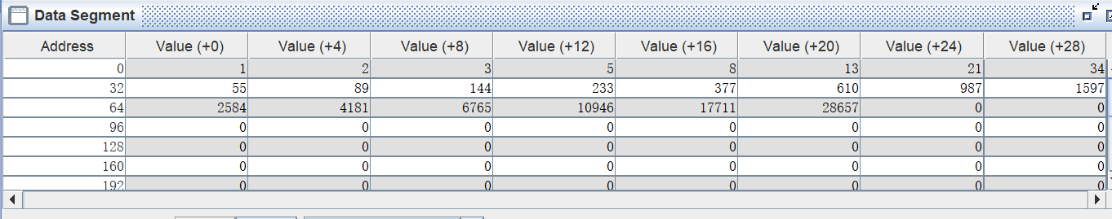

思路就是相加后移位，拿一个寄存器存循环次数，就没了。